海心沙环保热电厂项目废铁（第二批）的
竞卖邀请函

一、竞卖项目概况
1、出让方：东莞市新东元环保投资有限公司
2、项目名称：海心沙环保热电厂项目废铁（第二批）竞卖项目
3、竞卖货品：检修产生的废铁，分别放置于渗滤液处理站旁空地、检修车间、卸料平台空地三处临时存放点。废铁的主要构成为：废旧格栅板、废旧腐蚀箱体、炉排铸件、废旧花纹板、设备边角料等，总重量预计5吨左右废铁，实际数量以甲方地磅过磅数据为准进行结算（结算依据：地磅单）。
4、出让要求：1）所购货品不得用于违法经营活动。2）成交人必须按出让方要求将指定地点的废铁全部统一过磅转运。3）报价人应到现场踏勘，核实现场全部出让货物的状况，废铁质量以现场实际状况为准。因报价人未踏勘现场造成对项目的理解或报价偏差，责任由报价人承担。
5、对项目内容或现场如有疑问，可咨询项目负责人陆工 13828914466。
部分现场图片
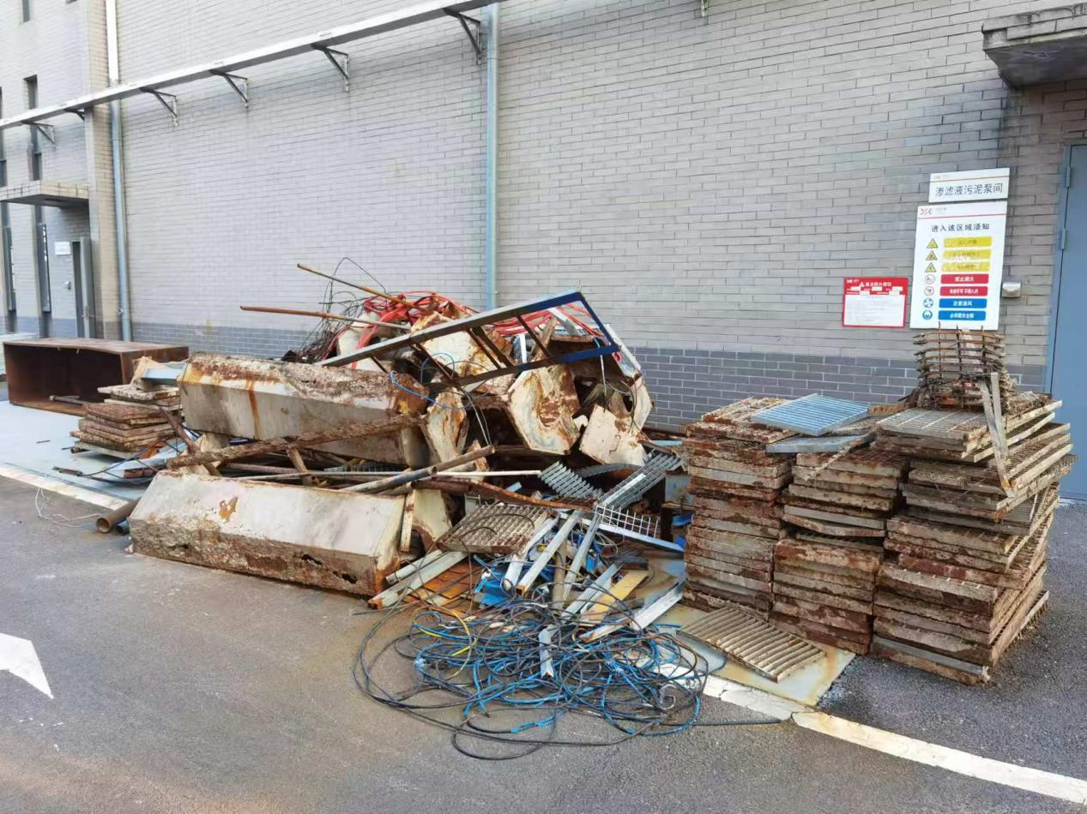  图 1渗滤液处理站旁临时存放点视角1 | 图 2渗滤液处理站旁临时存放点视角2  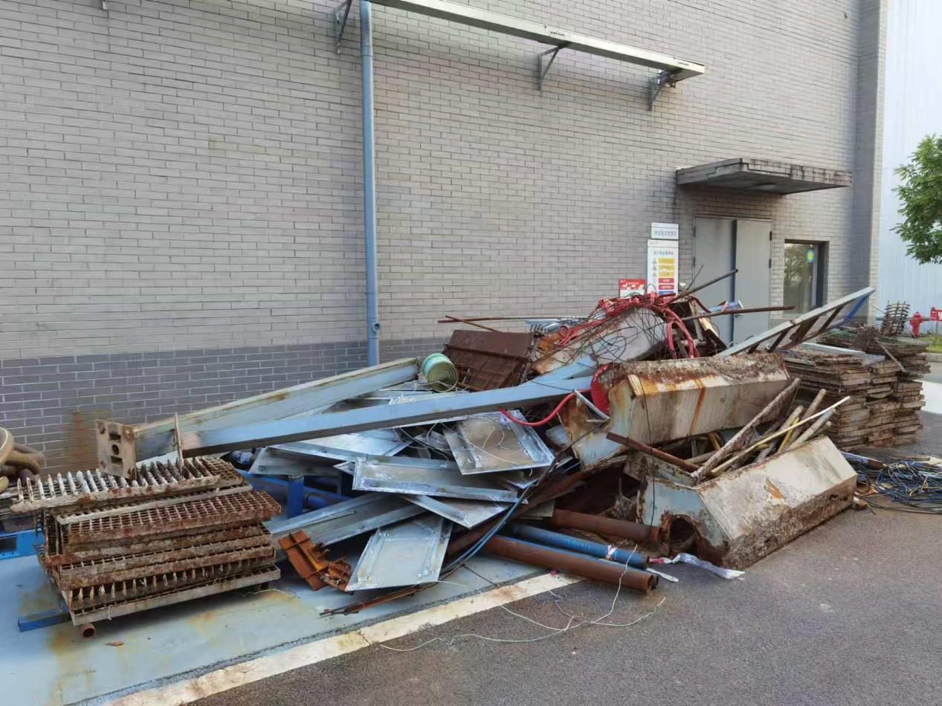
图 3检修车间临时存放点视角1  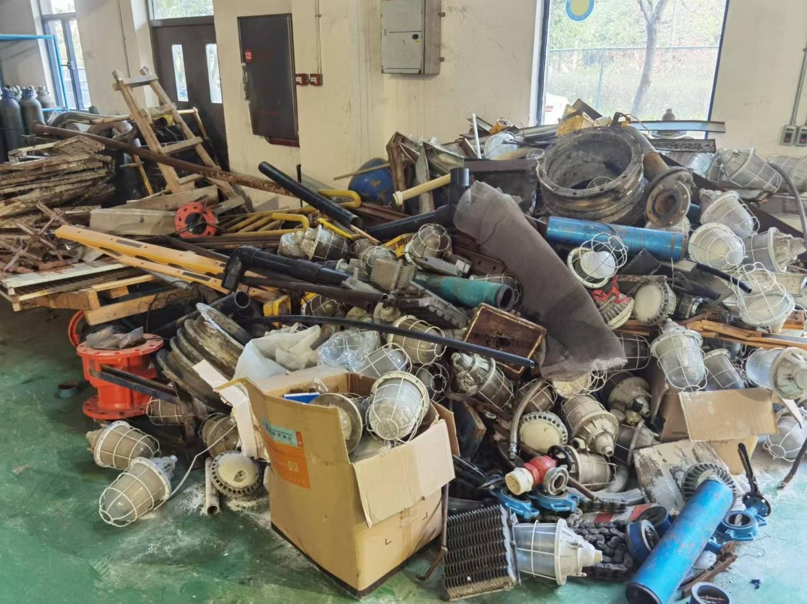 | 图 4检修车间临时存放点视角2  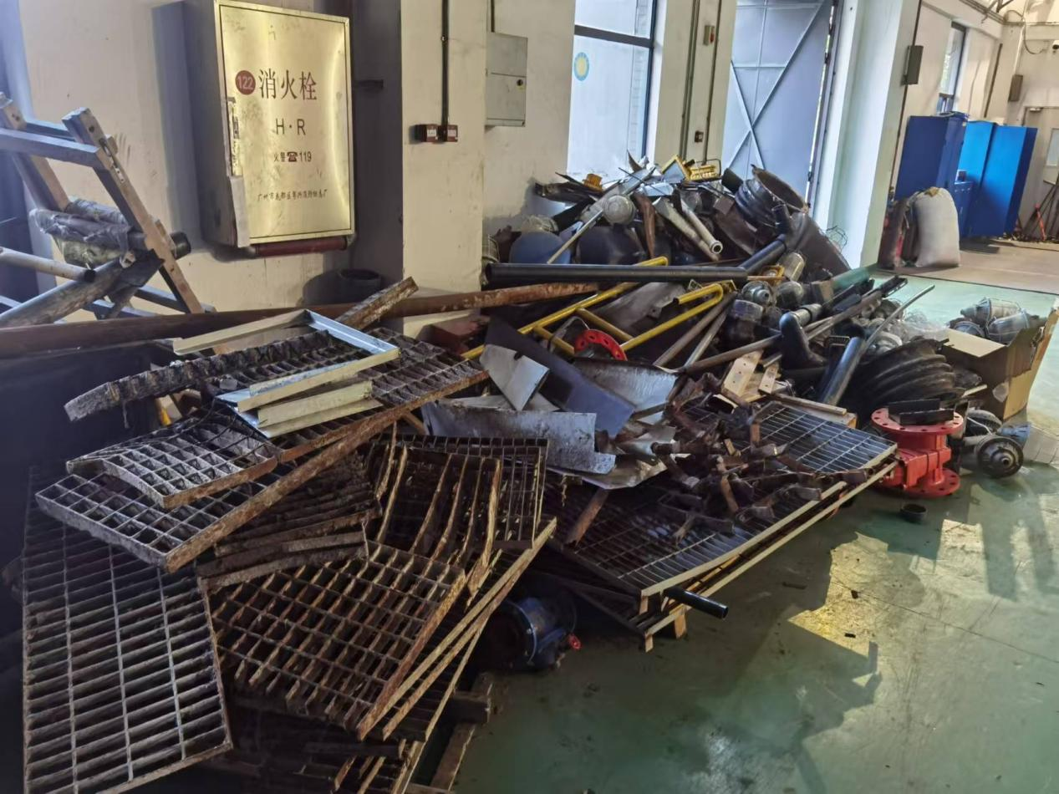
图 5卸料平台空地临时存放点
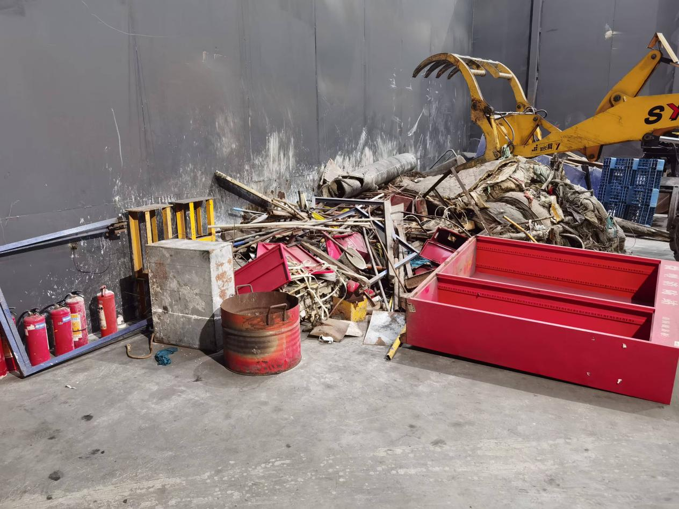

二、报价人资格要求
1、报价人必须是具有独立承担民事责任能力的企业或事业单位法人或其它组织，具有合法经营再生资源回收的资格。（提供《营业执照》复印件（加盖公章）或《事业单位法人证书》复印件（加盖公章）或其他主体证书复印件（加盖公章））。
2、报价人的运输车辆需达到防雨、防倾倒散落标准，并有能力快速执行厂区内发生的紧急抢修任务。
3、报价人必须给废铁转运工作人员相应的劳动防护用品，并对所有废铁转运工作人员进行安全培训。

三、竞卖规则
1、本次要求报价人密封报价，每一报价人可以作一次报价，且只能有一个报价，不能有二个或多个报价。对符合要求的报价人，总价报价最高的报价人确定为成交人。
2、若出现最高报价有二个或多个相同的情况，则由最高报价相同的竞卖客户进行现场二次或多次报价（报价不得低于第一次报价为有效报价），直至出现唯一的最高报价。

四、货款支付及提货要求
1、款到发货，报价人负责废铁装车、运输。出让方收到过磅重量的全部货款后可提货出厂。
2、报价人需全力配合我司做好废铁出库转运工作。当我司提出废铁出库需求时，报价人需在1个月内完成废铁的出库转运工作。

五、竞卖底价
竞卖底价：2150元/吨（人民币，含税单价，低于竞卖底价的报价无效，报价人全额承担包含装卸、运输、过磅等所有费用。）

六、开标时间及地址
开标时间：2025年 1 月 6 日（星期一 ）下午14：30（出让方不接收迟到的报价文件）
本项目报价人可选择现场递交报价文件或邮寄报价文件，其中：
（1）现场递交报价文件：报价人须委派法定代表人或授权委托人按时到开标地址提交报价文件并参加开标会议，开标时间后到达的拒收报价文件。
报价人提交报价文件地址：东莞市麻涌镇大步村海心沙岛东莞市新东元环保投资有限公司二楼会议室（路线指导图如下），逾期无效。
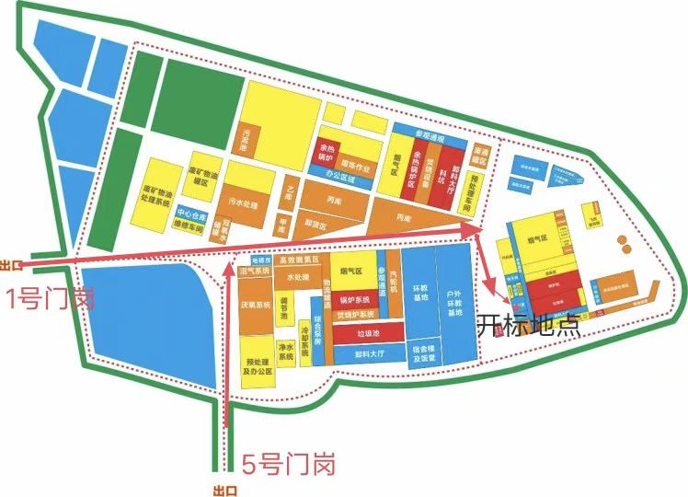
（2）邮寄递交报价文件：报价人必须确保响应文件密封完好，在开标截止时间前一日送达采购人处，须使用顺丰速运提前寄送（运费自理，采购人拒收到付件），因邮寄造成响应文件破损无效或文件丢失的责任由报价人自负，因快递派件人员无工作证等原因（如顺丰即日达）造成快递派件问题的责任由报价人自负，开标时间后送达的响应文件无效。
收件地址：东莞市麻涌镇大步村海心沙岛东莞市新东元环保投资有限公司二楼
联系人：徐小姐
联系电话：0769- 81219261- 6010

七、合同签订
1、合同签订的依据为竞卖邀请函、报价文件及补充说明等。确定中标单位后，成交人在2天内与出让方签订合同。
2、若成交人未能在2日内与出让方签订合同的，将被视为自动放弃中标资格，其缴纳的报价保证金或履约保证金也将被视为违约金，出让方有权没收其保证金。
3.销售合同以废铁约5吨作为合同的预签订数量，最终以过磅实际数据为准进行结算。

九、报价文件的组成部分
报价文件：
1、报价承诺函（附件一模板）；
2、报价人的营业执照复印件（附件二模板）；
3、法人证明（附件三模板）以及法人身份证复印件；
4、法人授权书（附件四模板）及被委托人身份证复印件；
5、报价人未到场声明（邮寄报价必须提供，模板，详见附件五））；
6、踏勘及响应承诺函（模板，详见附件，加盖公章）。
报价人须严格按照出让方提供的表单格式报价，竞价文件必须装订完整，于骑缝处加盖竞标单位企业公章。装有竞价文件的文件袋须贴有密封条及密封文件袋封面，并于骑缝处加盖企业公章。
以上所有文件必须每页加盖公章并装订、密封完好，报价人所递交的竞价文件必须为盖章原件，公章、私章或签字为彩色（或黑白）复印的竞价文件无效。

十、注意事项
1、若报价人未按规定时间将文件送达现场，视为放弃报价资格。
2、报价人如未按要求交纳保证金，则视为放弃报价资格或中标资格。
3、出让方向报价人提供的有关资料和数据，是出让方现有的能使报价人利用的资料，出让方对报价人由此而做出的推论、理解和结论概不负责。
4、成交人对竞卖邀请函中技术条款作出的负偏离，出让方如不接受，可要求成交人以竞卖邀请函的要求为准，如成交人拒绝的，出让方有权取消其成交资格或取消合同。出让方对成交人不作任何补偿。

东莞市新东元环保投资有限公司2025年 1 月 2 日

密封文件袋封面

海心沙环保热电厂项目废铁（第二批）的竞卖项目

报价文件

报价人名称（加盖公章）：

联系人：

联系电话：

日期：

- 报价承诺函
报价承诺函

东莞市新东元环保投资有限公司：
针对贵司关于海心沙环保热电厂项目废铁（第二批）竞卖项目，经认真充分考虑，我司现承诺并愿意以以下价格承接本次的收购工作：
序号 | 产品名称 | 数量（吨） | 单价（元/吨） | 合计（元）
1 | 废铁类 | 5
总价 | 大写：人民币 元

报价人名称（加盖公章）：
法定代表人（签名或盖章）：
联系人：
联系电话：
日期：

报价人的营业执照复印件

东莞市新东元环保投资有限公司：
现附上我方的营业执照复印件，并承诺其真实有效。
报价单位的营业执照(复印件加盖公章)

- 法定代表人身份证明书及法定代表人身份证复印件
东莞市新东元环保投资有限公司：
本证明书声明：注册于 （国家名称）的 （报价人名称）在下面签字的 （法定代表人姓名、职务）为本公司的合法代表人（须附法定代表人身份证复印件）。
特此证明

报价人/单位(盖章)：
法定代表人（签名或盖私章）：
日期：

法定代表人授权书(原件)

东莞市新东元环保投资有限公司：
本委托书声明：在下面签字的 （填写法定代表人姓名、职务）代表（填写报价人名称） 委托在下面签字的 （填写受委托人的姓名、职务）为本公司的合法代表人，就海心沙环保热电厂项目废铁（第二批）竞卖项目。等相关服务的谈判和合同的执行，以我方的名义处理一切与之有关的事宜（相关身份证复印件须附后）。

本委托书于 年 月 日至 年 月 日签字生效，特此声明。

法定代表人签字：
被授权人签字：
被授权人身份证号码：
报价单位全称(加盖公章)：
日期： 年 月 日

- 报价人未到场声明

报价人未到场声明
东莞市新东元环保投资有限公司：
我司就参加海心沙环保热电厂项目废铁（第二批）竞卖项目报价工作，作出郑重说明：
我司保证投标资格审查材料及其后提供的一切材料都是真实的；
我司因 情况未能到现场参加开标工作，对开标结果不存在任何异议。

报价单位（加盖公章）：
法定代表人（签字或盖章）：
日期：
- 踏勘及响应承诺函

踏勘及响应承诺函
东莞市新东元环保投资有限公司：
我司就参加海心沙环保热电厂项目废铁（第二批）竞卖项目报价响应，作出以下承诺：
我公司已对项目进行踏勘并充分了解采购项目情况，本次报价完全响应出让人的全部要求，同意将出让人指定地点的全部废铁按出让人要求转运并按时支付合同款，如不满足出让人的需求，出让人有权取消我公司成交资格或单方面解除合同。

响应人名称（加盖公章）：
响应人地址：
法定代表人（签字或盖章）：
职务：
日期：
- 合同模板
甲方合同编号：
乙方合同编号：

废铁销售合同

甲方：东莞市新东元环保投资有限公司
法定代表人：
乙方：
法定代表人：
签约地点：东莞市麻涌镇大步村海心沙岛

根据《中华人民共和国民法典》及其他有关法律、法规规定，遵循平等、自愿、公平和诚实信用的原则，甲乙双方就甲方向乙方销售甲方在生产经营中产生的废铁（以下又称“产品”）的相关事宜协商一致，特订立本合同，由甲乙双方共同遵守履行。
一、产品名称、数量、价款
产品名称 | 暂定数量  （吨） | 单价（含税）  （元/吨） | 暂定总金额  （元） | 备注
废铁类 | 5
合计含税金额（大写）：
注：1.以上单价为固定不变，产品质量以产品现状为准；
2.以上数量仅为预估数量，实际交付数量以合同提货期限内过磅数据为准。

二、提货期限、交货及验收
1、提货期限：甲方向乙方发出供货通知，乙方须在收到甲方供货通知后1个月内或者甲方指定的时间内，自行组织运输车辆、设备、工具、人员等到甲方所在地或甲方指定地提货，因此产生的费用由乙方承担。
2、乙方到达现场后，应按甲方要求将产品打包装车，且乙方须当场验收并确认甲方产品的质量。产品打包装车后，视为乙方对产品质量无异议，不能再以质量问题为由追究甲方违约责任，甲方不再对产品质量负责。
3、产品完成装车后，在甲方监管下，乙方装卸设备等到甲方地磅房或甲方指定过磅点过磅，实际交付数量以经甲乙双方确认的甲方地磅房或甲方指定过磅点的称重数据为准。
4、产品所有权及风险自产品装车后转移给乙方。自产品打包装车后视为交付完毕，产品在运送期间发生的突发问题，包括但不限于泄露、污染事故、损耗等一切风险问题均由乙方自行承担。
5、如因乙方原因造成提货延期的，乙方应按照本合同第五条第1款的约定向甲方承担违约责任。
6、乙方装运产品时，不得违反甲方厂区管理规定及作业要求，不得装运本合同约定标的物以外的物品。
7、乙方上门提货人员限于乙方营业执照上的负责人或乙方书面授权的员工，乙方如需变更授权人员，应提前3天以书面方式通知甲方，授权书应加盖乙方公章，否则甲方有权拒绝乙方提货，同时乙方按合同第五条第2款承担延期提货的责任。
8、乙方应为产品运输购买运输险，保费由乙方自行承担。
三、款项结算
1、先款后货。乙方需在提货出厂前支付当次提货数量的全部货款。
2、合同履行完毕后，甲方向乙方开具与实际结算价格等额的增值税专用发票。
3、甲方的收款账户如下：
开户银行地址：中国银行股份有限公司东莞分行
收款单位账号：669170104633
收款单位名称：东莞市新东元环保投资有限公司

四、产品的处置
乙方应以安全、合法的方式处置甲方所销售的产品，乙方应确保产品用于工业生产，并承担产品再次生产利用过程中产生的一切责任。乙方将产品加工后再出售的，引起的一切问题与甲方无关，由乙方自行承担一切责任。若乙方违反本条款约定造成甲方被投诉、起诉、处罚的，乙方应支付本合同暂定总价款30%的违约金并赔偿甲方损失，甲方同时有权单方解除合同。

五、违约责任
1、乙方未按合同约定按时付款的，每逾期一天应向甲方支付应付未付款产品总额的3‰作为违约金，逾期达5个日历日的，甲方有权单方终止合同，没收乙方的全部保证金，乙方应向甲方支付本合同暂定总价款30%的违约金，并赔偿乙方一切损失。甲方可从预付款项中直接扣除乙方应承担的违约金。
2、乙方未按合同约定时间到甲方指定地点提货，每逾期一天应向甲方支付合同未履行部分金额的3‰作为违约金，逾期达3个日历日的，甲方有权单方终止合同，已付保证金不予退还，且要求乙方按照本合同暂定总价款的30%支付违约金并赔偿因此给甲方造成的一切损失。甲方可从预付款项中直接扣除乙方应承担的违约金。
3、乙方提取产品时将其他物品带出甲方公司范围的，按所带物品的双倍价值赔偿甲方，同时按本合同暂定总价款的30%支付违约金给甲方，且甲方有权解除本合同。如带出物品给甲方带来经营、生产等经济损失的，乙方应承担一切赔偿责任。
4、未经甲方书面同意，乙方将本合同权利义务全部或部分转让给第三人的，应按本合同暂定总价款的30%向甲方支付违约金并赔偿甲方损失，且甲方有权解除本合同。
5、因乙方违约造成本合同解除的，或乙方违约并收到甲方的整改通知后仍未在限定时间内整改的，甲方有权将产品出售给第三方，乙方除承担违约金责任外，还应负责赔偿甲方因此造成的一切损失包括但不限于因出售给第三方的价格低于本合同约定价格的差价损失。
6、因乙方责任导致本合同提前终止、解除的，乙方应向甲方支付本合同暂定总价款30%的违约金，并赔偿甲方损失。
7、甲方因乙方违约而主张权利产生的包括但不限于律师费、诉讼费、仲裁费、保全费、担保费、保险费、差旅费等一切费用均由乙方承担。

六、不可抗力
1、不可抗力指战争、严重火灾、洪水、台风、地震等或其它双方认定的不可抗力事件。
2、签约双方中任何一方由于不可抗力影响合同执行时，发生不可抗力一方应尽快将事故通知另一方，尽快解决本合同的执行问题。
3、不可抗力发生后，双方应该积极寻求以合理的方式履行本合同。如不可抗力无法消除，致使合同目的不能实现的，双方互免承担违约责任，可在结清已发生费用后，解除合同。

七、保证条款
1、乙方保证具备履行本合同应有的行政许可及相应处理能力，并保证在甲方场所装运产品时，遵守安全作业规则及要求，做好安全措施，乙方人员在履行本合同义务过程中造成的一切人身、财产损失，均由乙方承担一切法律责任及赔偿责任。
2、乙方在甲方场所作业时，必须遵守甲方管理制度，服从甲方的安排和协调，不得损坏甲方财物，不得影响甲方正常生产经营并保持现场的清洁，如因乙方原因发生安全事故导致甲方损失的，由乙方负责赔偿。
3、除甲方事先书面同意外，乙方不得转让或部分转让其在本合同项下的任何权利与义务。
4、乙方对履行本合同过程中知悉之甲方及其关联公司商业秘密承担保密责任，不得以任何理由向第三人公开。否则乙方应承担本合同暂定总价款30%的违约金责任，还应负责赔偿因此给甲方造成的一切损失，同时甲方有权单方解除合同。本条款约定不因本合同无效、终止、解除而失效。
八、争议的解决
因履行本合同发生的任何争议，协商不成时应向东莞市仲裁委员会提起仲裁。除有争议的部分外，双方应继续履行本合同所约定的义务。

九、通知与送达
凡本合同履行过程中的通知、文件、法律文书等，均以下述方式作为甲乙双方确认之有效送达方式。如任一方变更，须提前书面通知对方，否则，由此导致的相关通知、文件、法律文书等退件、拒收、无法送达等情形均视为送达成功。且如采用邮寄方式送达，自发出之日起三日后即视为成功送达，如采用电子方式送达的，自相关信息发出之日即视为成功送达。
甲方：邮寄送达地址：东莞市麻涌镇大步村海心沙岛东莞市新东元环保投资有限公司二楼，收件人：陆工，联系电话：13828914466。
乙方：邮寄送达地址： ，收件人： ，联系电话： 。
十、其它约定
1、本合同任何内容的修改，须由双方进行协商，并另行签订补充协议或书面文件，所签订的补充协议或相关合同附件均为本合同不可分割部分，与本合同具有同等法律效力。本合同中未尽事项，由双方协商另行签订补充协议。
2、本合同一式肆份，甲方执叁份、乙方执壹份，具有同等法律效力。本合同双方代表签字盖章后生效，合同履行完毕后自行失效。

十一、附件
附件1：厂内运输安全管理协议
（以下无正文）

甲方（盖章）： 乙方（盖章）：
法定代表人（签章）： 法定代表人（签章）：
或授权代表人（签字）： 或授权代表人（签字）：
时间： 年 月 日 时间： 年 月 日
附件1：厂内运输安全管理协议

厂内运输安全管理协议
甲方：东莞市新东元环保投资有限公司
乙方：
乙方为完成甲方废铁的销售出库，需经常在甲方的区域范围内从事运输作业。为保证甲方区域范围内的车辆运输安全，明确甲、乙双方在车辆运输安全管理方面的职责，本着“谁主管，谁负责”的原则，依据《中华人民共和国安全生产法》《工业企业厂内运输安全规程》 等国家有关规定，双方在签订销售合同【合同号： 】的同时，签订本协议。

具体协议内容如下：
  - 乙乙方在甲方区域范围内从事运输作业过程中，必须遵守国家的法律、法规以及甲方的各项规章制度，具备所从事业务法定的相关安全资质和基本的安全生产条件，服从甲方的统一协调和管理，对所从事运输作业的安全、消防、治安管理负全面的责任。
  - 甲方应将本单位的相关安全管理规定告之乙方；乙方在甲方区域范围从事运输作业，应建立有效的安全管理组织，做好与甲方相关部门的安全协调工作。乙方人员进入甲方区域必须遵守甲方的“禁烟条例”规定，只准在规定的吸烟点吸烟，不准吸游烟。
  - 甲方现场发货人员负责协调、检查、督促乙方执行有关安全规定等事宜。甲、乙双方应经常保持联系，互相协助检查、协调、处理运输作业中有关安全工作，共同预防事故发生。
  - 乙方负责对进入甲方作业的所有人员进行作业前以及日常经常性的安全教育，确保进入甲方作业的人员充分了解甲方有关安全方面的规定，以及乙方制定的相关安全管理规定和安全作业规程，并检查、督促员工安全作业。安全教育和安全检查记录必须记录备案。
  - 甲方相关安全、消防、治安的职能部门和监督管理人员有权对乙方的车辆运输作业进行检查，发现不安全状态或不安全行为，有权向乙方提出整改意见，乙方在听取甲方整改意见后，应按相关规定或标准及时落实整改，对不服从管理，不落实整改，以及发现存在有可能危及人身设备安全、防火隐患的，有权责令乙方停止作业，由此造成的损失由乙方负责，对乙方的违规行为按本协议的规定处理。
  - 乙方人员在甲方区域从事车辆运输作业服务期间，应爱护甲方公物、绿化、及设备设施，不论是否故意损坏，乙方都应照价赔偿；同时必须遵守甲方内部公共秩序和公共道德。
  - 乙方任何在甲方区域范围内行驶的车辆，必须是经公安部门（或相关的行政部门）年检合格，并挂有正规的车辆牌号。对无牌号、伪牌号、无证，检验不合格的车辆不准在甲方区域范围内行驶。
  - 乙方进入甲方区域范围内作业的一切机动车辆驾驶员，必须是持有国家颁发的有效驾驶证，严格遵守甲方制定的道路交通管理规定。实习期驾驶员不得独立作业。
  - 贯彻“谁主管，谁负责”的原则，甲、乙双方人员在服务期间造成伤亡、火灾/火警、设备损坏等大事故（包括甲方或乙方责任造成对方或第三方人员伤亡等）双方应协力抢救伤员和保护现场，立即上报相关部门，协商解决，协商不成由有关部门仲裁。
  - 乙方保证在甲方场所装运产品时，遵守安全作业规则及要求，做好安全措施，乙方人员作业过程中造成任何财物损坏或乙方指派的工作人员在甲方厂区内发生人身伤亡的，由乙方承担一切法律责任及赔偿责任。
  - 所有乙方人员入厂时，必须经过甲方安全部门入厂安全教育培训并合格后，方可允许入厂作业。乙方人员在甲方区域进行作业时，因违章指挥、违章作业、违反劳动纪律时，被甲方管理人员发现的，甲方有权视人员违章情况给予乙方200-2000元/次的罚款。
  - 本协议经甲乙双方签字、盖章后生效，作为销售合同的附件。本协议一式贰份，甲乙双方各执一份。
甲方（盖章）： 乙方（盖章）：
法定代表人（签章）： 法定代表人（签章）：
时间： 年 月 日 时间： 年 月 日

